Mode opératoire pour un wifi stable

- Connecter la Tinkerboard munie de la carte µSD sur laquelle NAFABox est déjà installé au réseau internet via le câble éthernet.
- Connecter écran, clavier et souris.

Opérations préalables, un peu de ménage :

- Ouvrir un terminal et tapez dans le terminal :
  - sudo systemctl stop hotspotawake.service
- puis
  - sudo systemctl disable hotspotawake.service
- enfin
  - sudo rm /etc/NetworkManager/*

C’est tout pour le ménage.
Passons à la création du hotspot :

- Ouvrir un terminal
  - CTR+Alt+T
- S’assurer que armbian-config est bien installé.
  - sudo apt install armbian-config
- Dans le même terminal :
  - sudo armbian-config
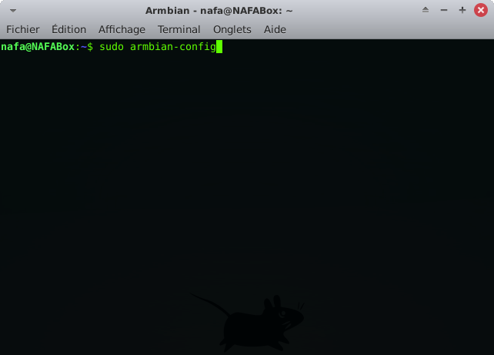

- Choisir network

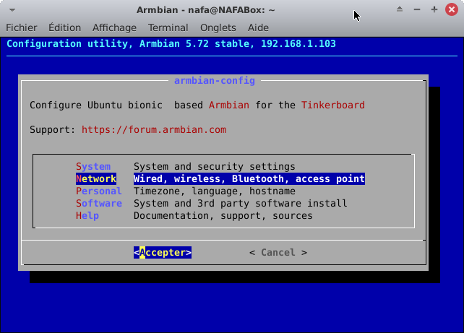

- Choisir le périphérique wifi

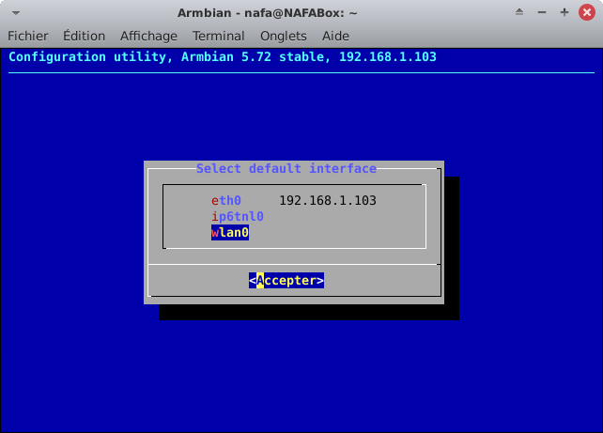

- Choisir créer le hotspot

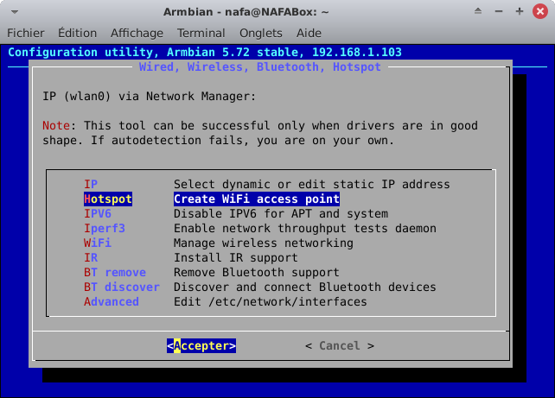

- Laisser les opérations se dérouler jusqu’à l’apparition de nouveau du panneau suivant :

Choisissez wlan0

Laisser les opérations se dérouler jusqu’à l’apparition de nouveau du panneau suivant :

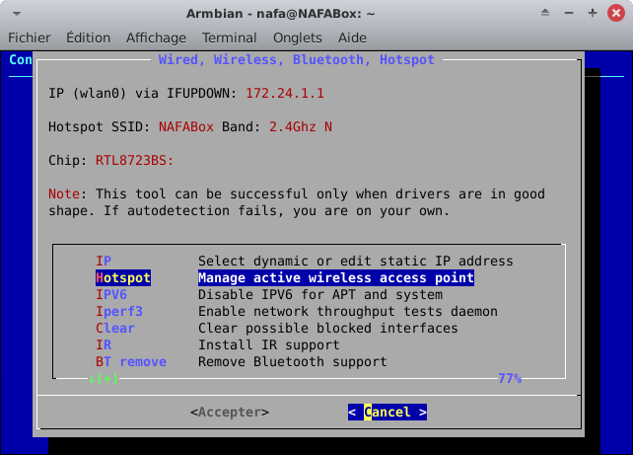

- C’est fini pour l’installation du hotspot

Maintenant il faut éditer le fichier hostapd.conf. Vous utilisez nano si vous connaissez ou pluma comme éditeur.

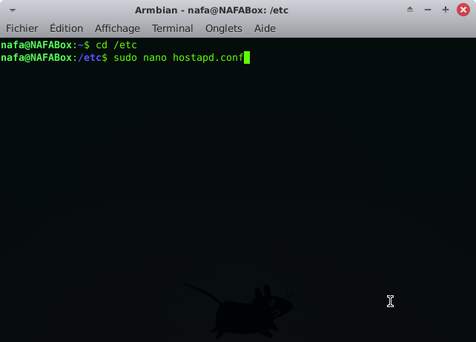

- Si vous le voulez vous pouvez changer le SSID. Moi j’ai choisit NAFABox. Après, veillez à commenter avec un # en début de ligne les lignes en bleu ci-dessous. Elles le sont parce que je les ai commenté. Sauvegardez et redémarrez la Tinkerboard.

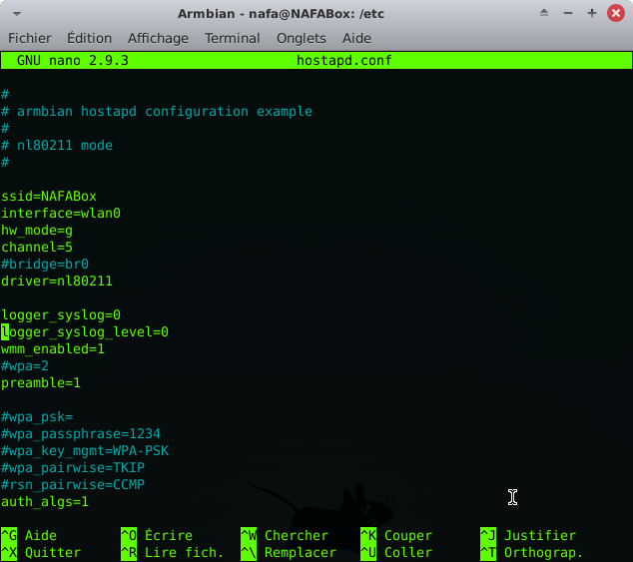

FIN

